Fullstack - TFT

Lista

de

Regalos

Óscar Pérez Riaño

Héctor Rodríguez Iglesias

Raquel Rodríguez Hernández



INDICE

1 OBJETIVOS FUNCIONALES 3

2. Preparación del entorno. 4

2.1 Instalación 4

2.2 Diseño de BBDD 6

3. DESARROLLO con PHP SLIM (BACK) 7

3.1 Versiones y entorno de trabajo 7

3.1.1 Framework Slim y versiones utilizadas 7

3.1.2 Entorno de trabajo 8

4. Capturas y funcionamiento de la aplicación 8

Pantalla de Login 8

Pantalla de Registro 9

Ventana de alta de Nueva Lista 10

Página detalle de la lista 11

Creación de un nuevo producto 13

- BBDD: Una base de datos bastante sencilla en MySQL o en lo que queráis hacerla.

PHP SLIM

- Front: Aquí podéis usar algo de ángular para los formularios y el manejo de la página. Podéis hacer una SinglePageApp y hacer el routing y todo en JS.  (Creo que eso lo habéis visto en la asignatura de Angular)

# **1 OBJETIVOS FUNCIONALES**

- Un usuario podrá tener varias listas

- El usuario podrá, en cada lista:

- añadir enlaces, imágenes, texto

- marcar las cosas como compradas

* Definición de Páginas para la navegabilidad

- Página de registro de usuario

- Página de login

- Página con formulario de creación de lista

- Página con formulario de creación de artículo que se añadirá a la lista

- Página con el detalle de la lista (un listado, no editable, sólo para visualizar, que será el que el usuario pueda 'compartir' con otros)

- Página con el detalle de un artículo (lo mismo, la versión no editable, sólo visualización)

**Imagen con la navegabilidad**

# **Preparación del entorno.**

## Instalación

Es necesario arrancar un servidor Apache y el servicio MySQL. Nosotros hemos utilizado Xampp para controlar los servicios.

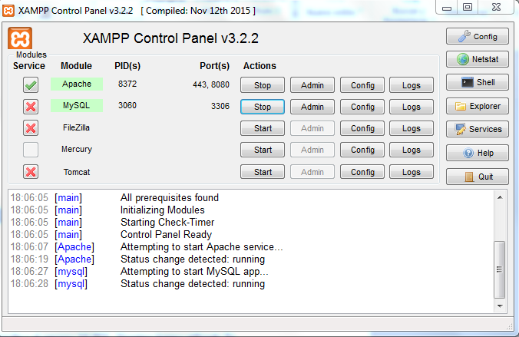

Una vez arrancado los servicios hay que abrir el administrador de base datos y eso se consigue directamente desde el panel de control de XAMPP pulsando sobre el botón Admin (marcado en amarillo en la imagen)

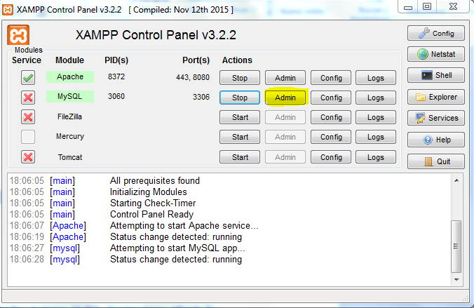

Sino también se puede acceder a través de la ur

http://localhost:8080/phpmyadmin/

Una vez abierto creamos la base datos a partir del script de creación ListaBD.sql y este es el resultado de la creación,

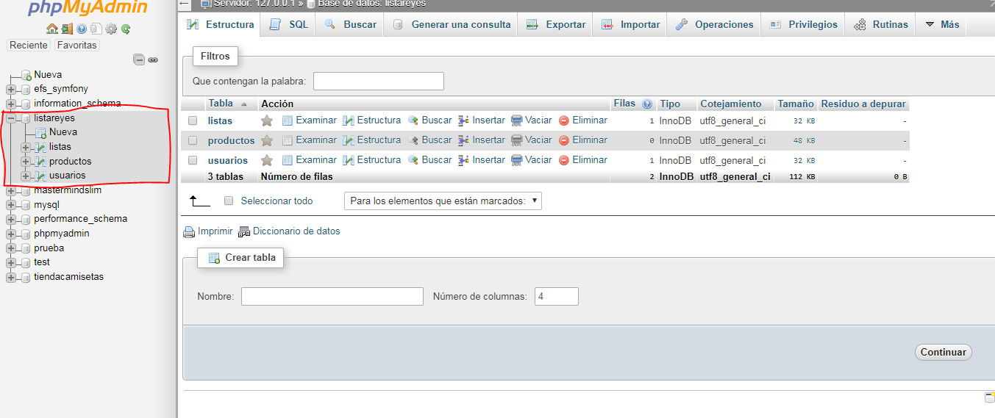

## ***2.2 Diseño de BBDD***

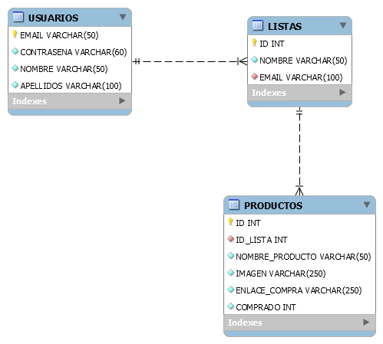

# DESARROLLO con PHP SLIM (BACK)

Para desarrollar la aplicación hemos utilizado PHP y como framework SLIM

En PHP se han definido las acciones de navegación (router.php).

Se han usado para las diferentes redirecciones.

- registro

- obtener listado de listas

- obtener listado de artículos

- añadir artículo

- editar

- borrar

- compartir

## ***Versiones y entorno de trabajo***

### Framework Slim y versiones utilizadas

Es un framework para crear REST Api usando PHP y es bastante práctico y poderoso a la hora de implementar. El framework ayuda en la creación del API y su comunicación con el cliente, es decir:

* Validación de tipos de petición (GET, POST, INPUT, DELETE ..)
* Mddleware: para interceptar el antes y después de cada petición.
* Mapeo de rutas bastante flexible

Este framework deja total liberta respecto de la gestión de la persistencia de datos además de permitir añadir todos los requerimientos necesarios para desarrollar una aplicación. En nuestro caso vamos a destacar el uso de algunos de ellos.

Versión de PHP 5.5.0

Versión del Framework 3.1 con los siguientes requerimientos:

***“illuminate/database"***: ~5.1: Para la definición de la base de datos

***"respect/validation"***: "^1.1: Utilizado para las validaciones de los formularios

***"slim/twig-view"***: "^2.4": Se utiliza para las plantillas

Todas estas dependencias se define en un fichero json en el proyecto. *composer.json*

### Estructura del proyecto desarrollado y entorno de trabajo

Se ha estructurado el código de la siguiente manera.

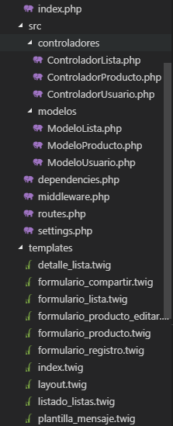

### Para trabajar se ha utilizado el editor Visual Studio Code

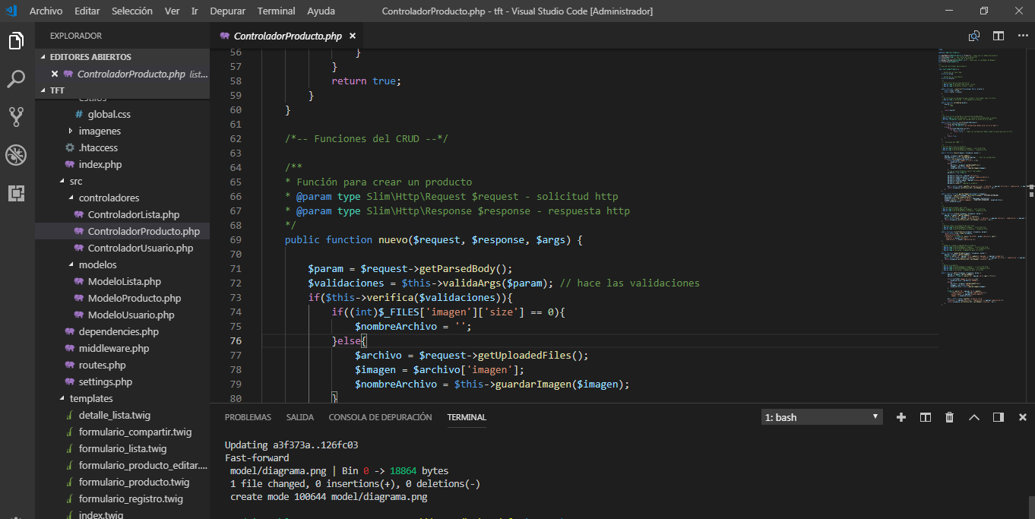

# **Capturas y funcionamiento de la aplicación**

La estructura de pantallas y la navegabilidad se muestra en el punto anterior.

Diseño HTML 5 y CSS3

A continuación se irán mostrando cada una de las pantallas definidas y se irá explicando su funcionalidad.

La aplicación está desplegada en el servidor Apache arrancado inicialmente y se accede a ella a través de la URL siguiente:

http://localhost:8080/tft/listaReyes/public/inicio

#### Pantalla de Login

Pantalla de Inicio en la que se presenta la aplicación y se permite el registro o el inicio de sesión.

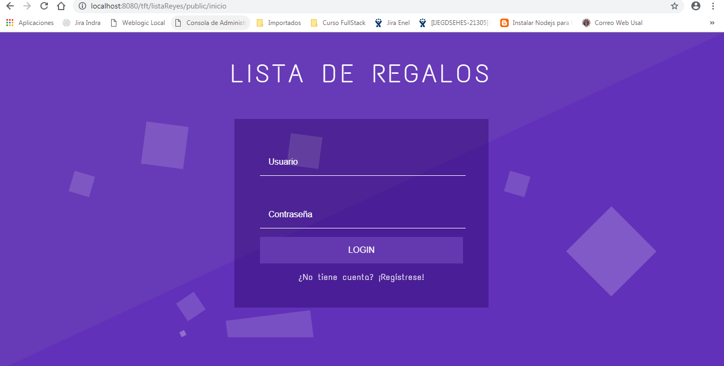

#### Pantalla de Registro

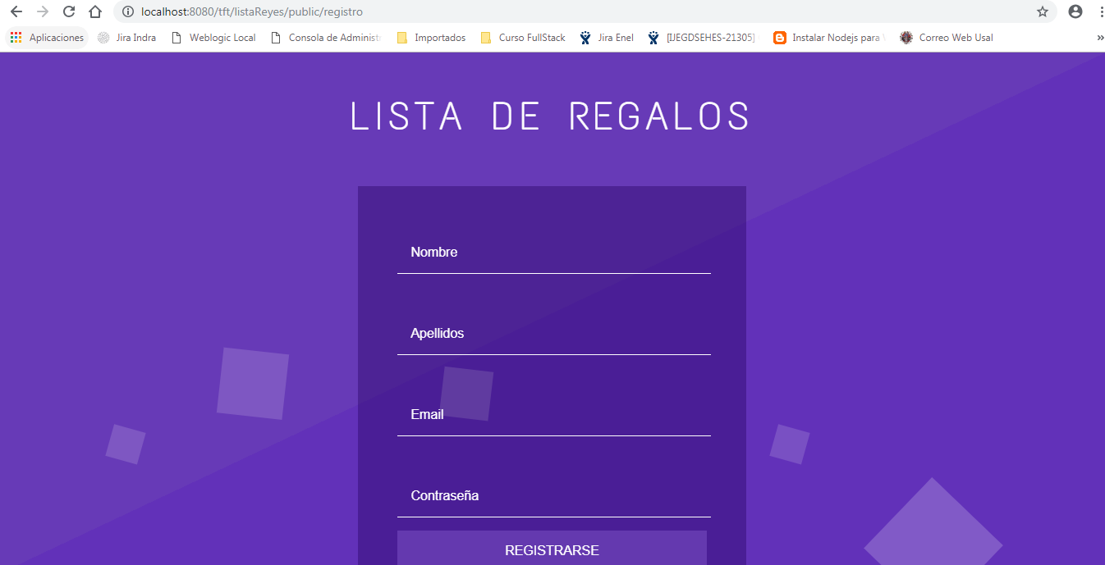

Si ya se ha dado de alta al usuario, hacemos login y esto es lo que veremos una vez dentro de la aplicación

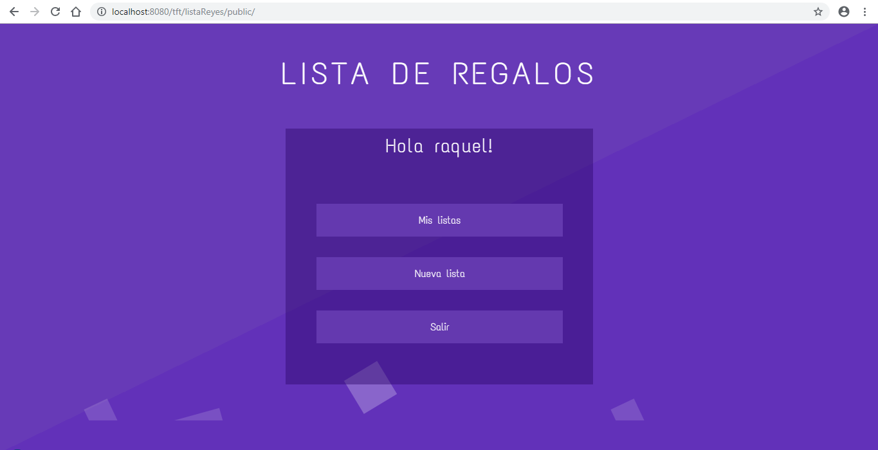

Desde esta pantalla tenemos 3 botones con las siguientes acciones:

* Mis Listas: Dónde se consultará las listas que tiene el usuario
* Nueva Lista: Desde donde se puede dar de alta las listas
* Salir: Donde se cerrará la sesión del usuario

Ventana de Mis Listas

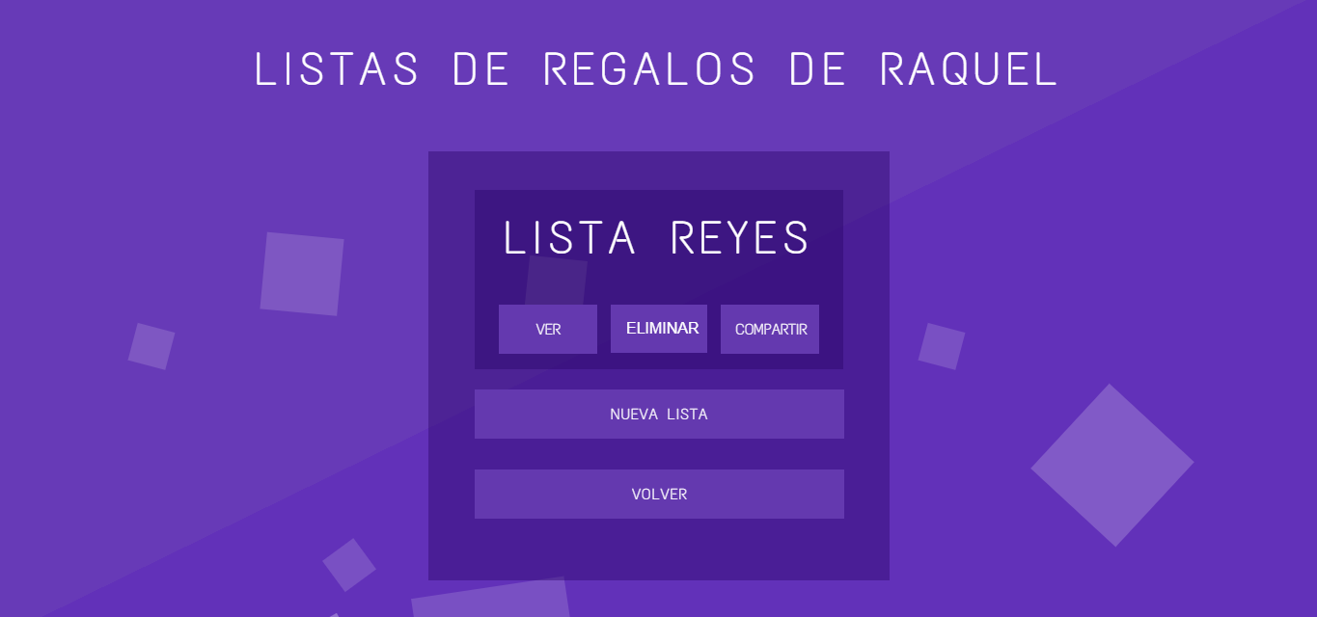

#### Ventana de alta de Nueva Lista

En este formulario de creación de lista basta con introducir el nombre de la lista que se quiere crear donde se irán añadiendo los productos deseados.

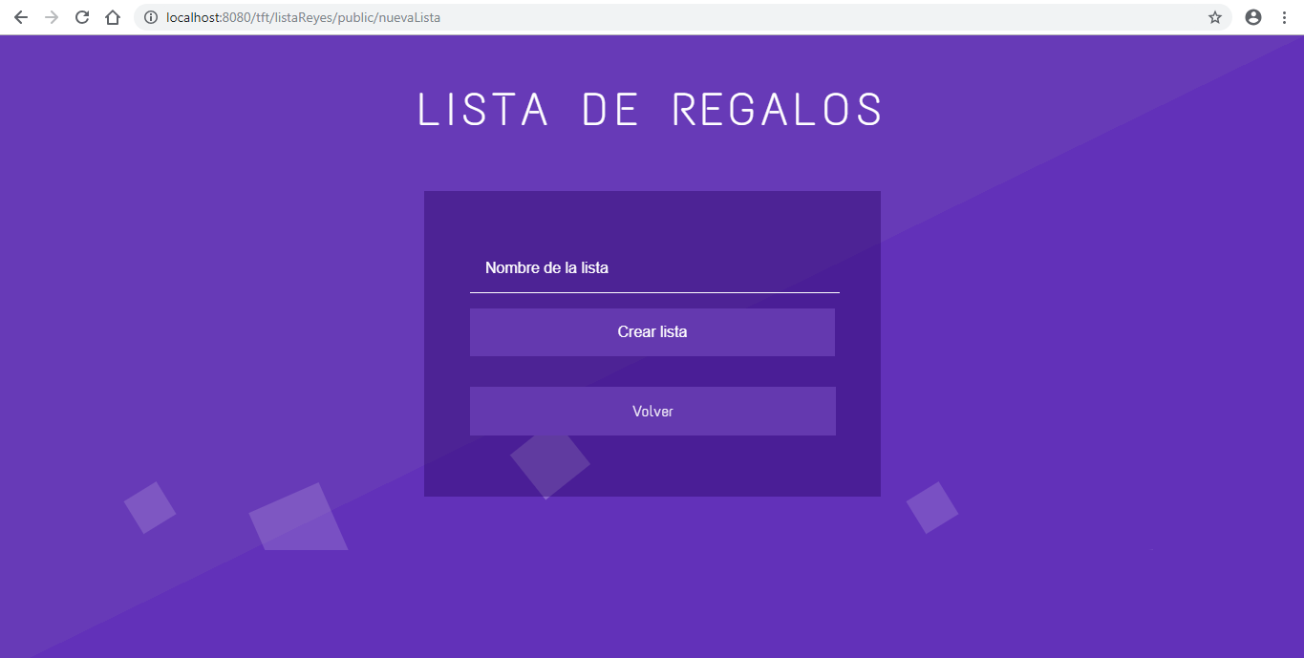

#### Página detalle de la lista

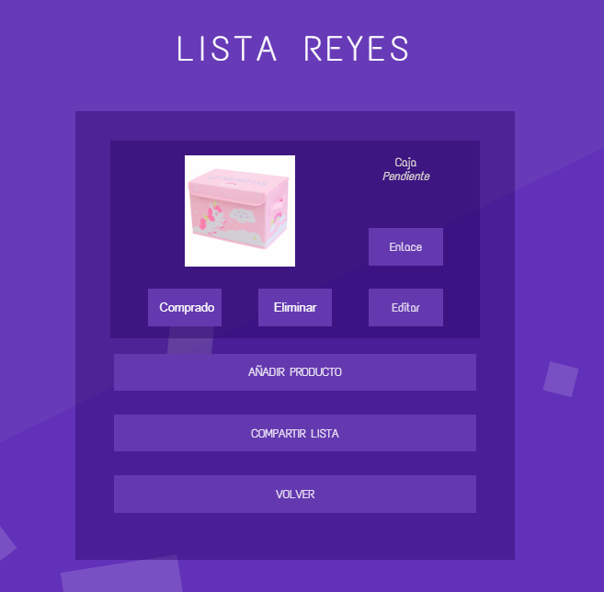

Se mostrará el listado de todos los productos de la lista y para cada elemento de la lista se pueden realizar diferentes acciones.

- Marcar como comprado

- Eliminar

- Editar

- Abrir Enlace

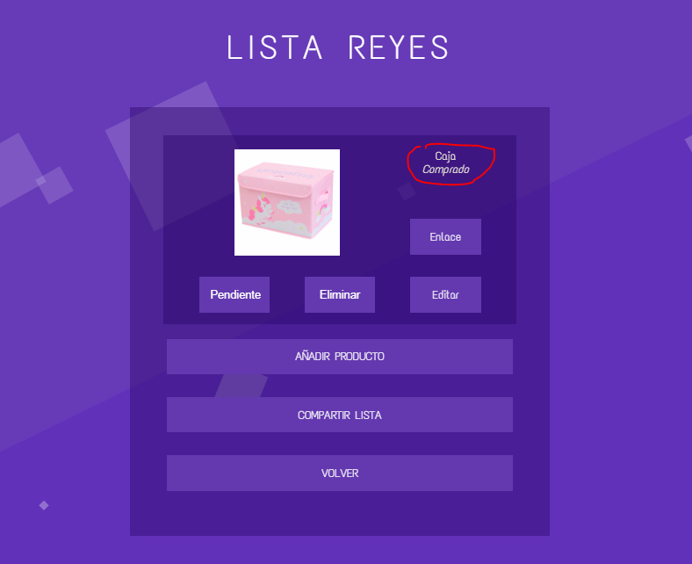

- Un producto se puede marcar como comprado con el Botón Comprado. Esto hace que el regalo deje de estar Pendiente y se indicaría en la parte de la derecha.

Con el botón “Compartir Lista” se mostrará un formulario donde se debe introducir el correo electrónico de la persona a la que enviar la lista. Este formulario enviará la url de la lista al usuario indicado y dicho usuario tendrá acceso a la lista.

El usuario verá un listado, no editable, sólo para visualizar, que será el que el usuario pueda 'compartir' con otros.

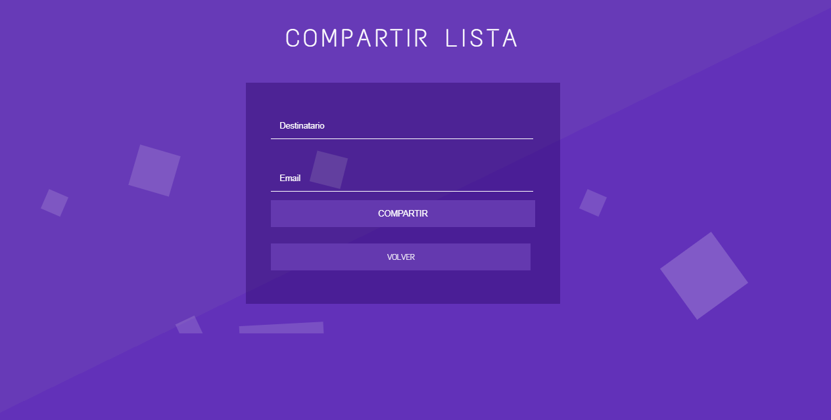

Añadir Producto que mostrará el formulario de creación de un nuevo producto.

#### Creación de un nuevo producto

Dentro de una lista se pueden añadir productos y este es el formularió de alta del mismo.

Se deberá introducir el nombre del producto un enlace (si se desea) del producto y además una imagen para que la descripción del producto quede más completa

